MỤC LỤC
SỬA ĐỔI TÀI LIỆU
- QÚA TRÌNH BAN HÀNH, SỬA ĐỔI TÀI LIỆU
- MỤC ĐÍCH
- PHẠM VI
- TÀI LIỆU VIỆN DẪN
- ĐỊNH NGHĨA/VIẾT TẮT
- NỘI DUNG
- BIỂU MẪU
- HỒ SƠ LƯU

 | Soạn thảo | Xem xét | Phê duyệt
Họ và tên | Trần Hoàng Việt | Bùi Đình Khá | Trần Kim Vĩnh Thọ
Chữ ký | 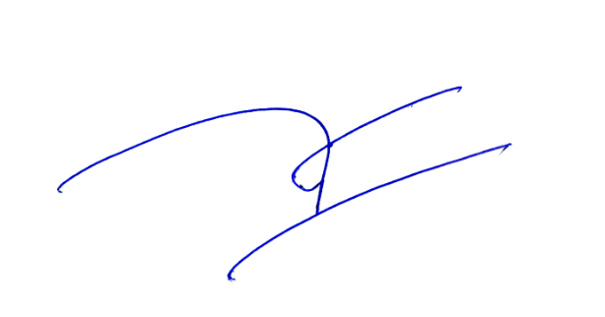 |  | 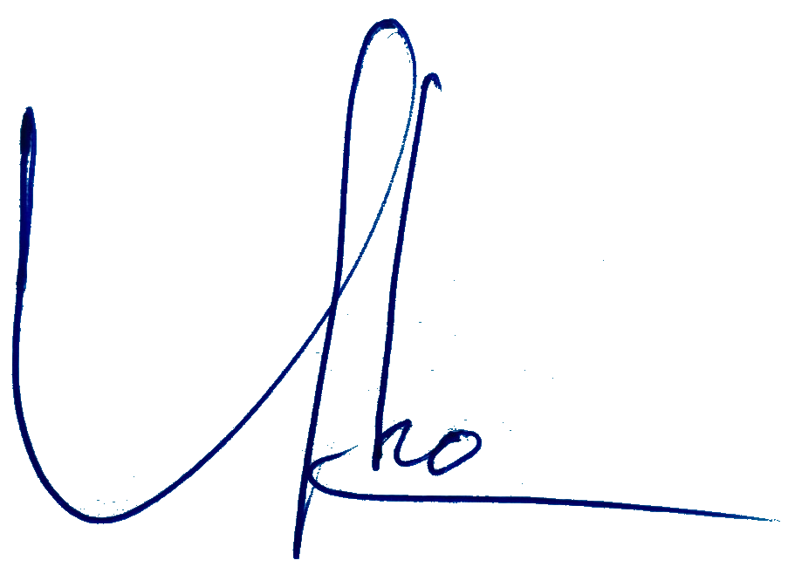
Chức vụ | Chuyên viên | Phó Trưởng phòng | Phó Giám đốc

- QUÁ TRÌNH BAN HÀNH, SỬA ĐỔI TÀI LIỆU

Yêu cầu sửa đổi/ bổ sung | Trang / Phần liên quan việc sửa đổi | Mô tả nội dung sửa đổi | Lần ban hành / Lần sửa đổi | Ngày ban hành
Nội dung | Mã hiệu quy trình | Thay đổi từ mã hiệu QT.PC.06 sang mã hiệu QT.TT.13 cho phù hợp với cơ cấu tổ chức của Cảng vụ | 02 | 05/4/2019
Nội dung | Mục 2: Phạm vị áp dụng | Thay đổi phù hợp với cơ cấu tổ chức của Cảng vụ | 02 | 05/4/2019
Nội dung | Mục 3: Tài liệu viện dẫn | - Tham chiếu mã hiệu tiêu chuẩn mới ISO 9001:2015;  - Thay đổi, cập nhật cho phù hợp | 02 | 05/4/2019
Nội dung | Mục 5: Nội dung quy trình | - Thay đổi, cập nhật cho phù hợp với quy định hiện hành | 02 | 05/4/2019
Nội dung | Mục 6.8: Cơ sở pháp lý | - Thay đổi, cập nhật cho phù hợp với quy định hiện hành. | 03 | 28/2/2022

- MỤC ĐÍCH
Quy định về trình tự, cách thức giải quyết thủ tục tàu biển đang đóng hoặc sửa chữa, hoán cải chạy thử.
- PHẠM VI
- Quy trình này áp dụng đối với các tàu biển đang đóng hoặc sửa chữa, hoán cải chạy thử theo quy định tại điều 98 Nghị định 58/2017/NĐ-CP.
- Phòng Thủ tục tàu thuyền và các Đại diện của Cảng vụ Hàng hải Vũng Tàu thực hiện quy trình này.
- TÀI LIỆU VIỆN DẪN
- Tiêu chuẩn quốc gia TCVN ISO 9001:2015;
- Mô hình khung HTQLCL;
- Theo mục 5.8.
- ĐỊNH NGHĨA/VIẾT TẮT
5.1. Định nghĩa
5.2. Viết tắt
- TTHC: Thủ tục hành chính;
- GPRC: Giấy phép rời cảng;
- GPCT: Giấy phép chạy thử;
- P.TTTT: Phòng Thủ tục tàu thuyền.
- NỘI DUNG
6.1 | Điều kiện thực hiện TTHC
 | Chậm nhất 2 giờ trước khi tàu biển đang đóng hoặc sửa chữa, hoán cải chạy thử, người làm thủ tục nộp, xuất trình cho Cảng vụ Hàng hải Vũng Tàu các giấy tờ, tài liệu theo quy định.
6.2 | Thành phần hồ sơ |  |  |  | Bản  chính |  | Bản sao
6.2.1 | Hồ sơ phải nộp để thực hiện TTHC
 | Người làm thủ tục nộp trực tiếp hoặc qua Fax, thư điện tử, hệ thống bưu chính cho Cảng vụ Hàng hải.  - Hồ sơ phải nộp bản chính (gồm):  + Giấy đề nghị chạy thử tàu trong đó nêu rõ lý do di chuyển, nơi đến và thời gian chạy thử;  + Danh sách thuyền viên;  + Danh sách người đi theo tàu (nếu có).  - Giấy tờ phải xuất trình (bản chính) gồm:  + Giấy chứng nhận tàu thuyền  + Chứng chỉ chuyên môn thuyền viên;  + Phương án lai dắt tàu trong trường hợp tàu chạy thử không sử dụng máy của tàu. |  |  |  | x  x  x  x  x
6.3 | Số lượng hồ sơ
 | 01 bộ
6.4 | Thời gian xử lý
- Chậm nhất 01 giờ, kể từ khi người làm thủ tục đã nộp, xuất trình đủ các giấy tờ theo quy định.
- Trường hợp tàu biển được cấp Giấy phép chạy thử nhưng quá 24 giờ không chạy thử thì phải làm lại thủ tục chạy thử theo quy định.
6.5 | Nơi tiếp nhận và trả kết quả
 | Tại trụ sở chính hoặc Đại diện của Cảng vụ Hàng hải Vũng Tàu.
6.6 | Lệ phí
 | Theo quy định hiện hành của Bộ Tài chính
6.7 | Quy trình xử lý công việc
TT | Trình tự | Trách nhiệm |  | Thời gian |  | Biểu mẫu/kết quả
B1 | Nộp bộ hồ đề nghị theo quy định tại mục 5.2 | Người làm thủ tục |  | 24/24 giờ trong ngày, kể cả ngày nghỉ, ngày lễ tết |  | Theo mục 5.2
B2 | Tiếp nhận hồ sơ:  Cán bộ thủ tục tiếp nhận và kiểm tra hồ sơ. | Cán bộ thủ tục |  | 24/24 giờ trong ngày, kể cả ngày nghỉ, ngày lễ tết
B3 | Kiểm tra hồ sơ:
B3 | - Trường hợp hồ sơ nộp không đáp ứng yêu cầu, cán bộ thủ tục báo cáo Trưởng phòng/ Đại diện và thông báo trực tiếp cho người làm thủ tục để bổ sung, hoàn thiện hồ sơ. |  | Cán bộ thủ tục;  Trưởng phòng/Đại diện | Trong vòng 1 giờ kể từ khi nhận hồ sơ |  | Sổ nhật ký
B3 | Nếu phát hiện vi phạm, Cán bộ thủ tục báo cáo Trưởng phòng/ Đại diện và Lãnh đạo cơ quan để xử lý theo quy định. |  | Cán bộ thủ tục;  Trưởng phòng/Đại diện;  Lãnh đạo cơ quan | Theo quy trình xử lý vi phạm hành chính |  | Theo quy trình xử lý vi phạm hành chính
B3 | Trường hợp hồ sơ đáp ứng yêu cầu, báo cáo Trưởng Phòng/ Đại diện, thông báo cho kế toán để tính phí, thu phí theo quy định, Người làm thủ tục nộp phí và trình biên lai thu phí cho cán bộ thủ tục để thực hiện các bước tiếp theo. |  | Cán bộ thủ tục;  Trưởng phòng/ Đại diện  Kế toán | Không quá 1 giờ kể từ khi nhận đủ hồ sơ theo quy định |  | Sổ nhật ký
B5 | In Giấy phép chạy thử tàu theo mẫu quy định và trình Giám đốc hoặc người được ủy quyền ký.  Trong trường hợp tàu biển chạy thử từ vùng nước cảng biển thuộc địa phận tỉnh Bà Rịa – Vũng Tàu tới vùng nước cảng biển khác thì GPCT được thay thế bằng GPRC. |  | Cán bộ thủ tục;  Giám đốc hoặc người được ủy quyền | Không quá 1 giờ kể từ khi nhận đủ hồ sơ theo quy định |  | GPCT hoặc GPRC
B6 | Cấp GPCT hoặc GPRC |  | Cán bộ thủ tục | Không quá 01 giờ kể từ khi nhận đủ hồ sơ theo quy định |  | GPCT hoặc GPRC
B7 | Bàn giao hồ sơ |  | Cán bộ thủ tục  Cán bộ lưu trữ | Giờ hành chính |  | Bộ hồ sơ giải quyết TTHC  Nhật ký bàn giao hồ sơ
Lưu ý | Tổng thời gian phân bổ cho các bước công việc không vượt quá thời gian quy định hiện hành của thủ tục này.
6.8 | Cơ sở pháp lý
1. Bộ luật Hàng hải Việt Nam ngày 25 tháng 11 năm 2015;
2. Nghị định số 58/2017/NĐ-CP ngày 10 tháng 5 năm 2017 của Chính phủ quy định chi tiết một số điều của Bộ luật Hàng hải Việt Nam về quản lý hoạt động hàng hải;
3. Nghị định số 142/2017/NĐ-CP ngày 11 tháng 12 năm 2017 của Chính phủ quy định xử phạt vi phạm hành chính trong lĩnh vực hàng hải;
4. Nghị định số 123/2021/NĐ-CP ngày 28 tháng 12 năm 2021 của Chính phủ sửa đổi, bổ sung một số điều của các Nghị định quy định xử phạt vi phạm hành chính trong lĩnh vực hàng hải; giao thông đường bộ; đường sắt; hàng không dân dụng.
5. Thông tư số 19/2021/TT-BGTVT ngày 14 tháng 9 năm 2021 của Bộ trưởng Bộ Giao thông vận tải quy định về tổ chức và hoạt động của Cảng vụ Hàng hải;
6. Thông tư số 55/2019/TT-BGTVT ngày 31 tháng 12 năm 2019 của Bộ trưởng Bộ Giao thông vận tải quy định về danh mục Giấy chứng nhận và tài liệu của tàu biển, tàu biển công vụ, tàu ngầm, tàu lặn, kho chứa nổi, giàn di động Việt Nam;
7. Thông tư số 261/2016/TT-BTC ngày 14 tháng 11 năm 2016 của Bộ trưởng Bộ Tài chính ban hành Quy định về phí, lệ phí và biểu mức thu phí, lệ phí hàng hải.
8. Thông tư số 90/TT-BTC ngày 31/12/2019 của Bộ trưởng Bộ Tài chính sửa đổi, bổ sung một số điều của Thông tư 261/2016/TT-BTC ngày 14/11/2016 của Bộ trưởng Bộ Tài chính qui định về phí, lệ phí hàng hải và biểu mức thu phí, lệ phí hàng hải và Thông tư số 17/2017/TT-BTC ngày 28/02/2017 của Bộ trưởng Bộ Tài chính hướng dẫn thu, nộp, quản lý và sử dụng phí, lệ phí hàng hải;
9. Thông tư số 303/2016/TT-BTC ngày 15/11/2016 của Bộ trưởng Bộ Tài chính về hướng dẫn in, phát hành, quản lý và sử dụng các loại chứng từ thu tiền phí, lệ phí thuộc ngân sách nhà nước.
10. Quyết định 2380/QĐ-BGTVT ngày 11/8/2017 của Bộ trưởng Bộ giao thông vận tải Quyết định về việc công bố bổ sung, sửa đổi, thay thế và bãi bỏ thủ tục hành chính thuộc pham vi chức năng quản lý của Bộ giao thông vận tải.

- BIỂU MẪU:
7.1 Mẫu số 55: Giấy phép chạy thử tàu;

CỤC HÀNG HẢI VIỆT NAM  CẢNG VỤ HÀNG HẢI ………....  --------  Số: ………./GP  GIẤY PHÉP CHẠY THỬ TÀU  Tên tàu: …………… Hô hiệu ……………  Tên thuyền trưởng: …………………………………  Số lượng thuyền viên: ……………………………….  Số người đi theo tàu: …………………………………  Trọng tải: …………… DWT  Chiều dài: ……………………… ……………………  Mớn nước: …………………… ……………………  Được phép chạy thử tàu từ ……… đến ………. và ngược lại.  Thời gian: Từ lúc…giờ … ngày … tháng … năm …  Đến ….. giờ …… ngày ….. tháng …. năm ……… | CỤC HÀNG HẢI VIỆT NAM  CẢNG VỤ HÀNG HẢI…………….  -------- | CỘNG HÒA XÃ HỘI CHỦ NGHĨA VIỆT NAM  Độc lập - Tự do - Hạnh phúc  ----------------
 | Số: ………/GP
GIẤY PHÉP CHẠY THỬ TÀU
Tên tàu: ……………………….……………………………… Hô hiệu ………………………….
Tên thuyền trưởng: ………………………………………………….……………………………
Số lượng thuyền viên: …………………………………………………………………………….
Số người đi theo tàu: ………………………………………………………………………………..
Trọng tải: …………… DWT
Chiều dài: ……………………………………………………………………………………………
Mớn nước: …………………………………………………………………..……………………
Được phép chạy thử tàu từ …………………… đến ……………………..…. và ngược lại.
Thời gian: Từ lúc ……….…. giờ ……..…. ngày ……..….. tháng …..…. năm ……………….
Đến …………... giờ ……………..… ngày ………..….. tháng ………..…. năm ………

………., ngày…. tháng …. năm ….  GIÁM ĐỐC |  | ………., ngày…. tháng …. năm ….  GIÁM ĐỐC

7.2 Mẫu số 55: Mẫu giấy phép rời cảng:
GIẤY PHÉP RỜI CẢNG  PORT CLEARANCE  Giấy phép rời cảng số:…………………………………………..  Tên tàu:……………………………………………………………  Quốc tịch tàu:……………………………………………………..  Dung tích toàn phần:…………………………………………….  Số lượng thuyền viên:…………………………………………..  Số lượng hành khách:…………………………………….........  Hàng hóa trên tàu:………………………………………………  Hàng hóa quá cảnh:……………………………………………..  Rời cảng hồi…….giờ……ngày….tháng…..năm……………...  Có hiệu lực đến…….giờ……ngày….tháng…..năm………….  Cảng đến………………………………………………………….  Cấp…….giờ……ngày…./…../…………………………………. | GIẤY PHÉP RỜI CẢNG  PORT CLEARANCE  Tên tàu:……………. Quốc tịch tàu:………….. Hô hiệu:……………  Name of ship Flag State of ship Call sign  Dung tích toàn phần:…………….Tên thuyền trưởng:…………….  Gross tonnage Name of master  Số lượng thuyền viên:…………..Số lượng hành khách:………….  Number of crews Number of passenger  Hàng hóa trên tàu:……………………………………………………  Cargo  Hàng hóa quá cảnh:………………………………………………..  Transit cargo  Thời gian rời cảng:……..giờ……ngày…….tháng…..năm…….  Time of departure Date  Cảng đến:……………………………………………………….....  Next port of call  Giấy phép rời cảng này có hiệu lực đến…giờ....ngày….tháng….năm…  This port clearance is valid until  Giấy phép số:………/CV……  Nº
  CỤC HÀNG HẢI VIỆT NAM  Cảng vụ hàng hải………. | CỘNG HÒA XÃ HỘI CHỦ NGHĨA VIỆT NAM  Độc lập - Tự do - Hạnh phúc  ------------
  GIÁM ĐỐC
  CỤC HÀNG HẢI VIỆT NAM  Vietnam Maritime Administration  Cảng vụ hàng hải……….  The Maritime Administration of…….. | CỘNG HÒA XÃ HỘI CHỦ NGHĨA VIỆT NAM  Độc lập - Tự do - Hạnh phúc  Socialist Republic of Vietnam  Independence - Freedom - Happiness  ------------
  Ngày…..tháng….năm 20….
  Date………
  GIÁM ĐỐC

7.3 Mẫu biểu số 47: Danh sách thuyền viên
CỘNG HÒA XÃ HỘI CHỦ NGHĨA VIỆT NAM
Độc lập - Tự do - Hạnh phúc
Socialist Republic of Vietnam
Independence - Freedom - Happiness
---------------

DANH SÁCH THUYỀN VIÊN
CREW LIST
 |  |  | Đến  Arrival |  |  |  | Rời  Departure |  | Trang số:  Page No:
1.1 Tên tàu:  Name of ship |  | 2. Cảng đến/rời:  Port of arrival/departure |  |  |  |  | 3. Ngày đến/rời:  Date of arrival/departure
1.2 Số IMO:  IMO number |  | 1.3 Hô hiệu:  Call sign |  |  |  |  | 1.4 Số chuyến đi:  Voyage number
4. Quốc tịch tàu:  Flag State of ship |  |  |  | 5. Cảng rời cuối cùng:  Last port of call
STT  No. | Họ và tên  Family name, given name | Chức danh  Rank of rating |  | Quốc tịch  Nationality | Ngày và nơi sinh  Date and place of birth |  |  | Loại và Số giấy tờ nhận dạng (Hộ chiếu của thuyền viên)  Nature and No. of identity document (seaman’s passport

…….., ngày …… tháng …. năm 20 …
Date................................
Thuyền trưởng (Đại lý hoặc sỹ quan được ủy quyền)
Master (Authorized agent or officer)

8.HỒ SƠ LƯU:
TT | TÊN HỒ SƠ | MÃ HIỆU | NƠI LƯU | THỜI GIAN LƯU
 | Bộ hồ sơ theo quy định tại mục 5.2 | Theo quy định | Phòng TTTT | 02 năm
 | Sổ nhật ký | Không áp dụng | Phòng TTTT | 02 năm
 | Lập Báo cáo thủ tục tàu thuyền rời cảng | Không áp dụng | Phòng TTTT | 02 năm
 | Sổ nhật ký bàn giao hồ sơ | Áp dụng | Phòng TTTT | 02 năm
(Bộ hồ sơ trên được lưu tại Phòng TTTT theo thời gian quy định nêu trên, hết thời hạn trên chuyển, bàn giáo về Phòng TTHC lưu giữ tại kho lưu trữ của cơ quan theo quy định hiện hành)

